

בס"ד | י"א סיון תשע"ט
אור דוד

אורות הפרשה – הרב נאור מאיר גנון שליט"א.
"רבן יוחנן בן זכאי קבל מהלל ומשמאי. הוא היה אומר:אם למדת תורה הרבה,אל תחזיק טובה לעצמך, כי לכך נוצרת" (אבות פרק ב' משנה ח'). פשט הדברים הוא שלא נתגאה גם אם למדנו הרבה תורה כי באמת לכך נוצרנו. במדרש שמואל מבואר שהכונה היא שלא לשמור את התורה רק לעצמך אלא להפיצה לאחרים שכן לכך נוצרנו לזכות אחרים. כל אחד מעם ישראל הוא נר כמו שכתוב:"נר ה' נשמת אדם" ומוטל עלינו להעלות את הנרות משמע לזכות את הרבים. לכן כתוב בפרשה "בהעלותך את הנרות" ולא "בהדליקך". שבת שלום מלאה באור התורה.אוהב אתכם! ‎ :-)‎‏(לרפואת יהודית בת שרה)
דבר בעיתו מה טוב – מאורעות התנ"ך בתאריך היומי, על פי ספרו של הבח"ה דוד צברדלינג ז"ל.
ט״ו סיון: לה וַתַּהַר עוֹד וַתֵּלֶד בֵּן וַתֹּאמֶר הַפַּעַם אוֹדֶה אֶת יְהוָה עַל כֵּן קָרְאָה שְׁמוֹ יְהוּדָה וַתַּעֲמֹד מִלֶּדֶת:
(בראשית כט,לה) (רבינו בחיי שמות פרק א, פסוק ו)
[ח יְהוּדָה אַתָּה יוֹדוּךָ אַחֶיךָ יָדְךָ בְּעֹרֶף אֹיְבֶיךָ יִשְׁתַּחֲוּוּ לְךָ בְּנֵי אָבִיךָ: ט גּוּר אַרְיֵה יְהוּדָה מִטֶּרֶף בְּנִי עָלִיתָ כָּרַע רָבַץ כְּאַרְיֵה וּכְלָבִיא מִי יְקִימֶנּוּ: י לֹא יָסוּר שֵׁבֶט מִיהוּדָה וּמְחֹקֵק מִבֵּין רַגְלָיו עַד כִּי יָבֹא שִׁילֹה וְלוֹ יִקְּהַת עַמִּים: יא אֹסְרִי לַגֶּפֶן כתיב עירה עִירוֹ וְלַשֹּׂרֵקָה בְּנִי אֲתֹנוֹ כִּבֵּס בַּיַּיִן לְבֻשׁוֹ וּבְדַם עֲנָבִים כתיב סותה סוּתוֹ: יב חַכְלִילִי עֵינַיִם מִיָּיִן וּלְבֶן שִׁנַּיִם מֵחָלָב:
(בראשית מט,ח-יב) (כנ"ל)
ז וְזֹאת לִיהוּדָה וַיֹּאמַר שְׁמַע יְהוָה קוֹל יְהוּדָה וְאֶל עַמּוֹ תְּבִיאֶנּוּ יָדָיו רָב לוֹ וְעֵזֶר מִצָּרָיו תִּהְיֶה:
(דברים לג,ז) (כנ"ל)]
י״ז סיון: ד וַתָּנַח הַתֵּבָה בַּחֹדֶשׁ הַשְּׁבִיעִי בְּשִׁבְעָה עָשָׂר יוֹם לַחֹדֶשׁ עַל הָרֵי אֲרָרָט:
(בראשית ח,ד) (סדר עולם פרק ד)
עץ החיים – פירוש הסולם על הזוהר, פרשת במדבר דפו"י קנ"ו ע”ב.
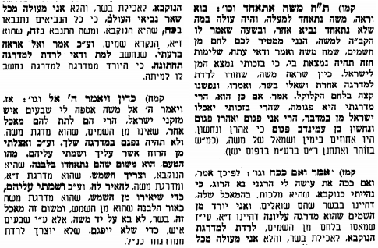

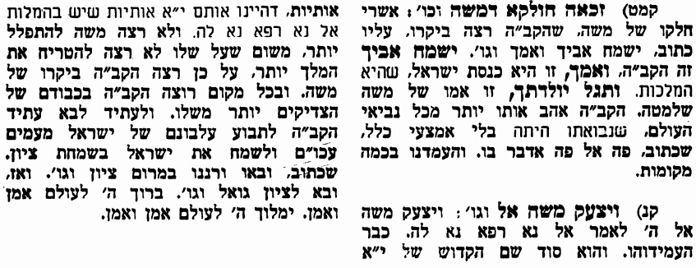

אביעה חידות מני קדם
חידון לפרשת "נבות היזרעאלי" (מלכים-א' פרקים כא-כב,נא)
מקבילה ל-בהעלותך על פי חיבורו של הבח"ה דוד צברדלינג ז"ל.

לתגובות, הקדשות והערות: or.david.way@gmail.com
פתרונות לגליון הקודם: אליהו, בעל, גשם, דממה דקה, התקדרו עבים ורוח, ואין קול ואין עֹנֶה,
מוקדש להצלחת: נאור מאיר בן אסתר ורעייתו, אוריאל בן אלישבע חפצי ורעייתו, לרפואת חיים דב בן ציפורה.
הודעות: חלוקה חינם של זוהר "חוק לישראל" על מנת שילמדו בהם.


לפרטים: 0545558679.
שבת שלום

